**ИКОНОМИЧЕСКИ УНИВЕРСИТЕТ – ВАРНА**

**КАТЕДРА „ИНФОРМАТИКА“**



**КУРСОВА РАБОТА**

ПО ПРОГРАМИРАНЕ С PYTHON

ТЕМА: **Касови операции**

|  |  |  |
| --- | --- | --- |
| **Разработили** | | |
|  | Фак.№ 121798 | Руслана Олегивна Стоева, 36 група |
|  | Фак.№ 120029  Фак.№ 119947 | Синем Меджнун Салим, 36 група  Михаела Иванова Шикова, 36 група |
|  |  |  |

**Проверил:**...........................................................

/………………… /

**ВАРНА**

2023

Съдържание

I. Описание на проекта 3

II. Файлове с данни 3

III. Задачи и описание към тях 4

**Първа задача** 4

**Втора задача** 4

**Трета задача** 4

**Четвърта задача** 4

**Пета задача** 4

**Шеста задача** 4

# Описание на проекта

Проектът „Касови операции“ представлява система, предназначена да подобри ефективността и точността на работата на банковите служители, които са отговорни за следене на данните на клиентите, банковите им сметки и операциите, свързани с тези сметки.

Целта на проекта е да се създаде интуитивна система, която да улесни и автоматизира множеството задачи, свързани с управлението на клиентските данни и операциите по сметките в банката. Системата ще предоставя на банковите служители удобен и бърз достъп до всички необходими информации, което ще им помогне да извършват своите задължения по-ефективно и без грешки.

# Файлове с данни

Проектът „Касови операции“ разполага с 4 входящи файлове с данни:

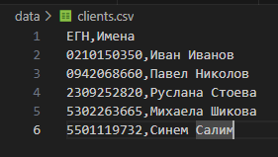

**Фигура 1. Файл с данни на клиентите**

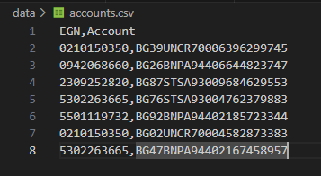

**Фигура 2. Файл с данни на смеките на клиентите**

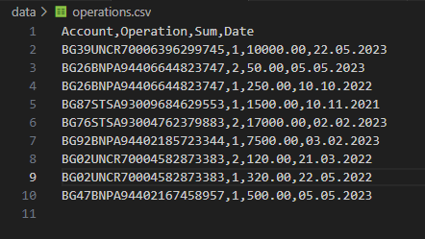

**Фигура 3. Файл с данни на операциите по сметките**

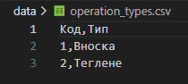

**Фигура 4. Файл с данни на типовете операции**

# Приложение

**Меню**

Екранът „Касови операции“ е входния екран на приложението, където могат да се достъпят всички задачи както е показано на фиг.5. (кодът е показан на фиг.6, фиг.7 и фиг.8)

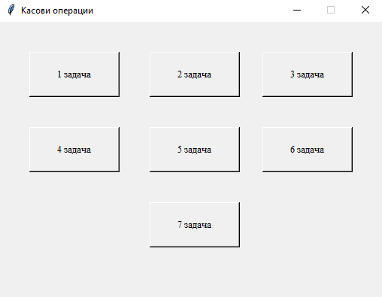

**Фигура 5. Екран „Касови операции“**

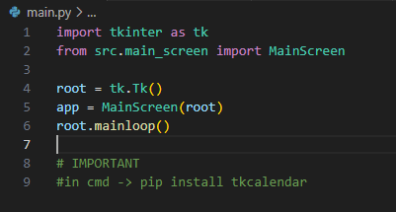

**Фигура 6.**

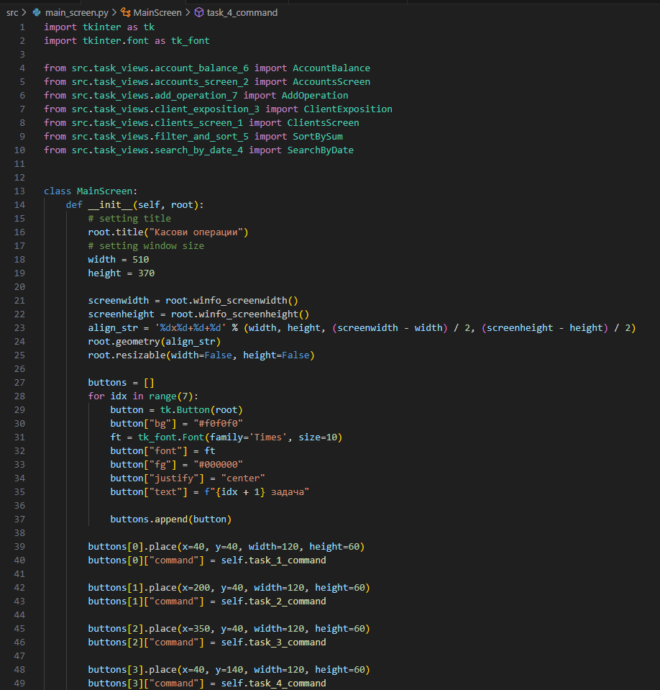

**Фигура 7.**

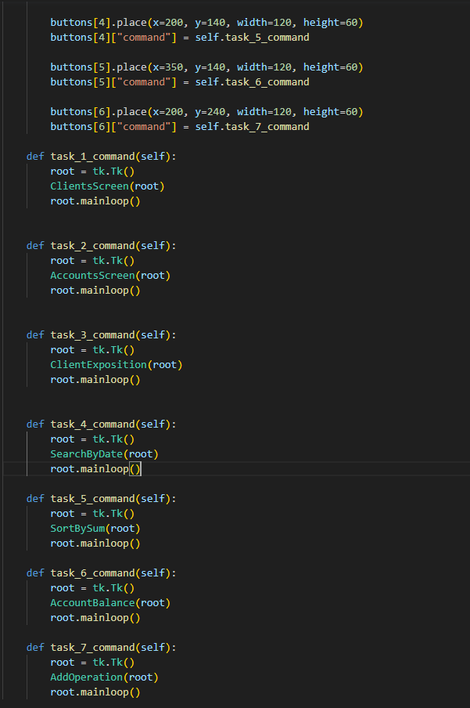

**Фигура 8.**

**Първа задача**

Екранът „Клиенти“ има за цел да извежда всички данни на клиентите, а именно тяхното ЕГН и имената им като ги поставя в таблица, както е показано на фиг.9. (кодът е показан на фиг.10)

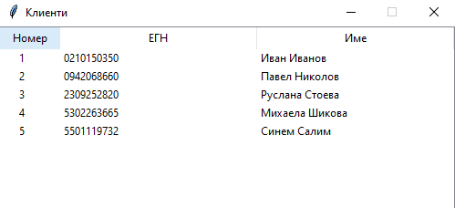

**Фигура 9. Екран „Клиенти“**

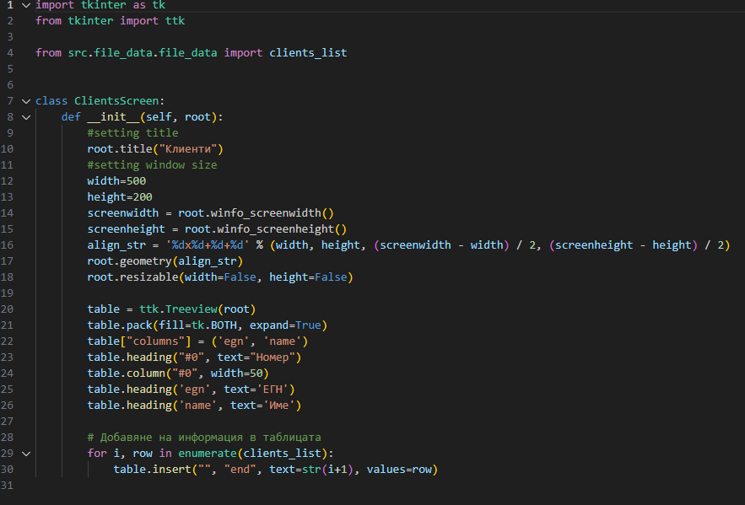

**Фигура 10.**

**Втора задача**

Екранът „Разплащателни сметки в левове“ има за цел да извежда всички данни за разплащателните сметки на клиентите, а именно IBAN-a и ЕГН-то на притежателя на сметката като ги поставя в таблица, както е показано на фиг.11. (кодът е показан на фиг.12)

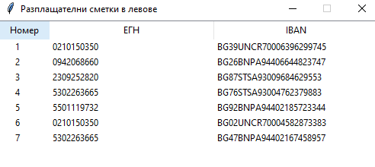

**Фигура 11. Екран „****Разплащателни сметки в левове“**

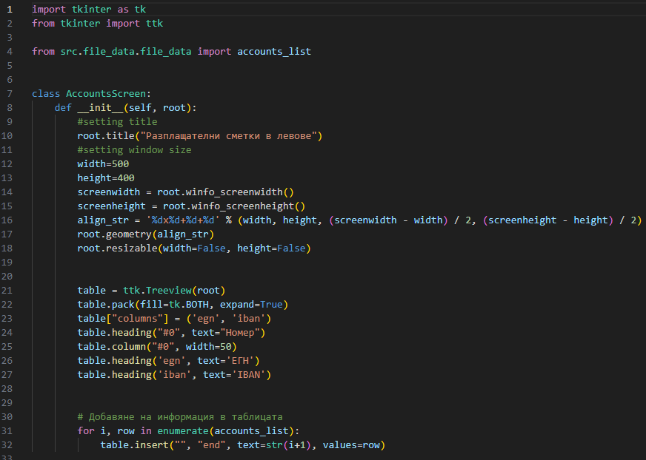

**Фигура 12.**

**Трета задача**

Екранът „Експозиция на клиента“ има опцията да се избира ЕГН от падащо меню, като след това излизат имената, ЕГН-то на клиента и неговите сметки (1 или повече) както е показано на фиг.13. (кодът е показан на фиг.14)

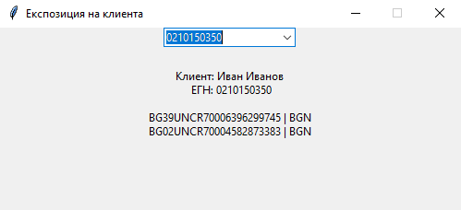

**Фигура 13. Екран „Експозиция на клиента“**

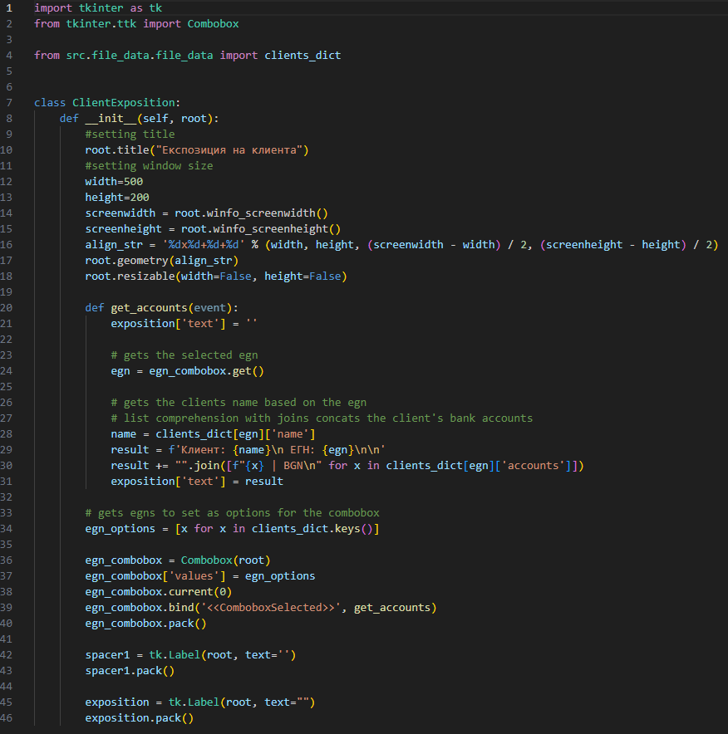

**Фигура 14.**

**Четвърта задача**

Екранът „Дневен операционен дневник“ има опцията да се избира ден от календара като след това под самия календар излиза избраната дата, а в таблицата се показват данните на клиентите (IBAN сметка, ЕГН, имена, вид операция и сума в левове), които са извършвали някакво действие по сметката си на самия ден както е показано на фиг.15. (кодът е показан на фиг.16 и фиг.17)

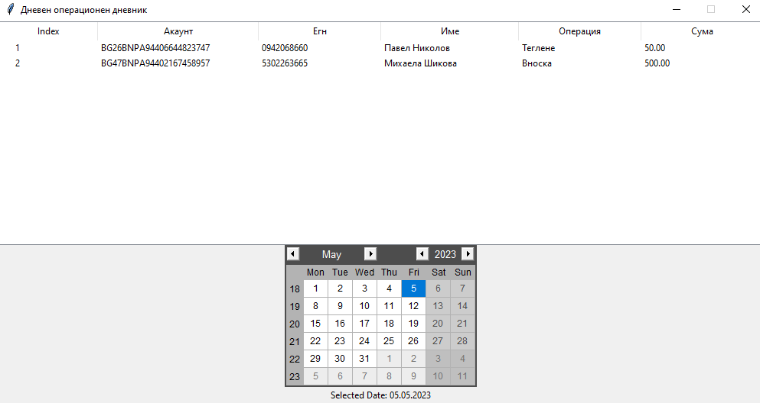

**Фигура 15. Екран „Дневен операционен дневник“**

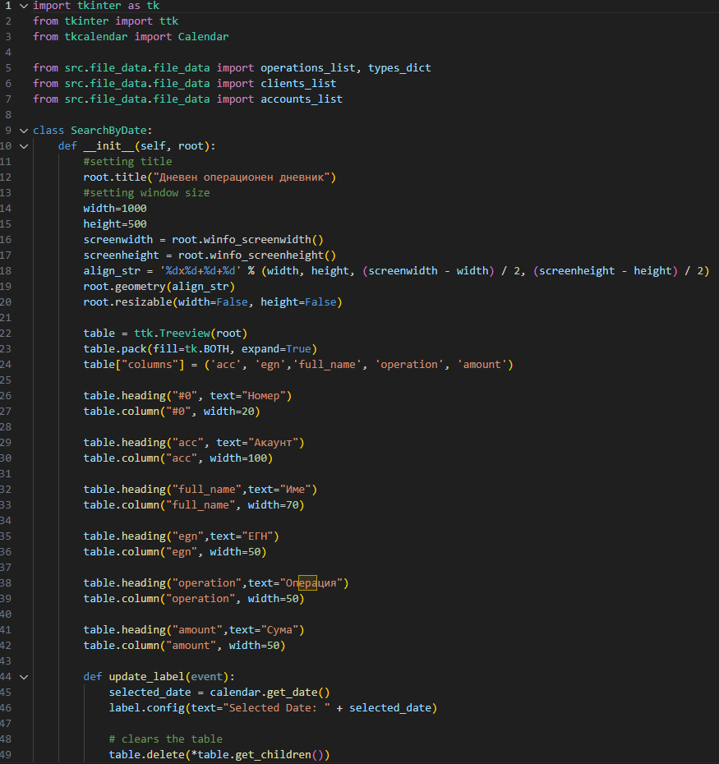

**Фигура 16.**

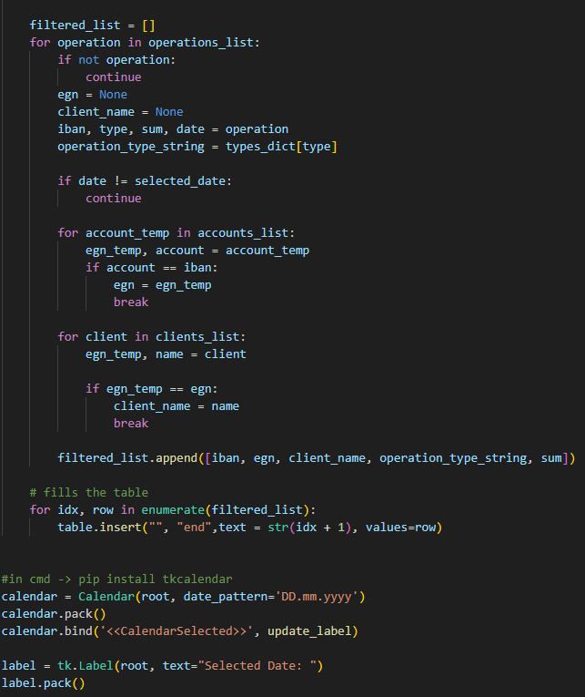

**Фигура 17.**

**Пета задача**

Екранът „Операционен дневник“ има опцията да се избира вид операция от падащо меню и резултатите в таблицата дали да са във възходящ или низходящ ред по сума също от падащо меню както е показано на фиг.18. (кодът е показан на фиг.19 и фиг.20)

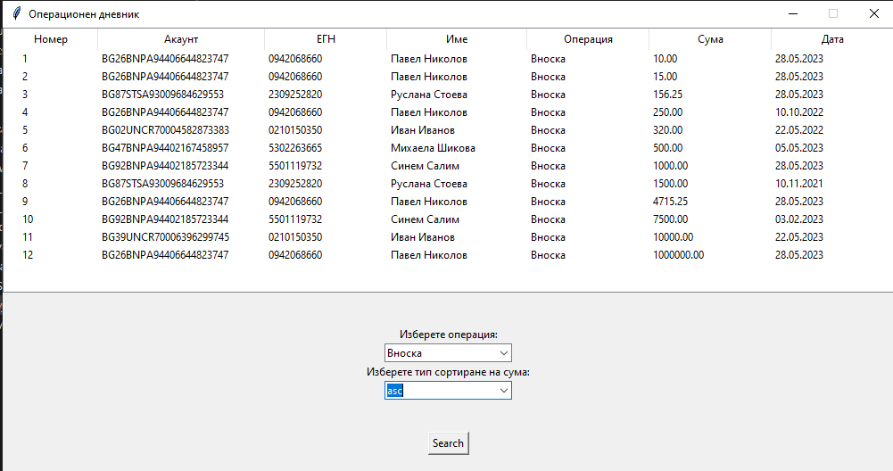

**Фигура 18. Екран „Операционен дневник“**

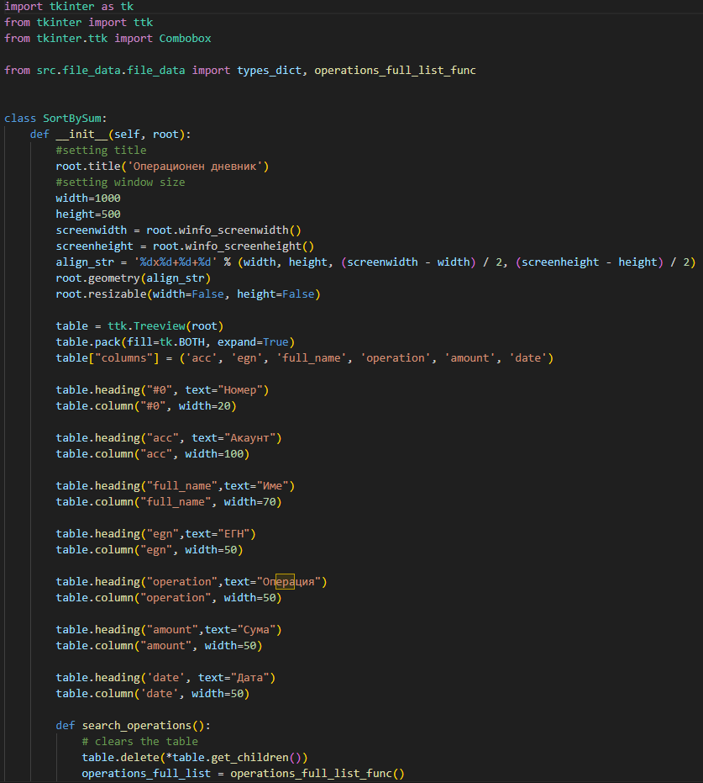

**Фигура 19.**

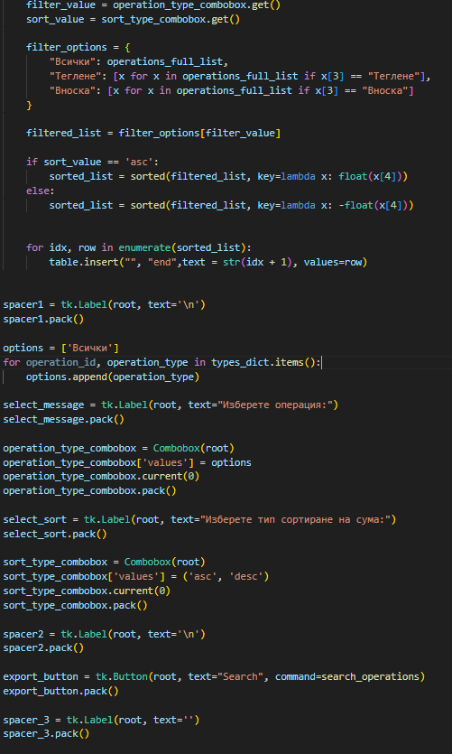

**Фигура 20.**

**Шеста задача**

Екранът „Справка по сметка“ има опцията да се избира ЕГН на клиент от падащо меню и сметка на самия клиент също от падащо меню. Като се избере ЕГН и сметка излизат всичките данни на клиента (имена, ЕГМ, сметките му, каква сума има в сметките му и движенията по сметките), които могат чрез бутона “Export” да се запишат в текстов файл както е показано на фиг.21 и фиг.22. (кодът е показан на фиг.23 и фиг.24)

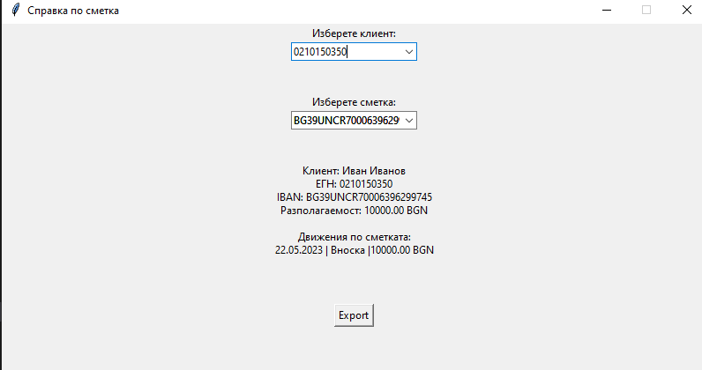

**Фигура 21. Екран „Справка по сметка“**

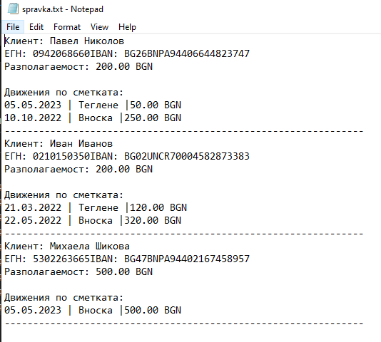

**Фигура 22. Текстов файл „spravka.txt“**

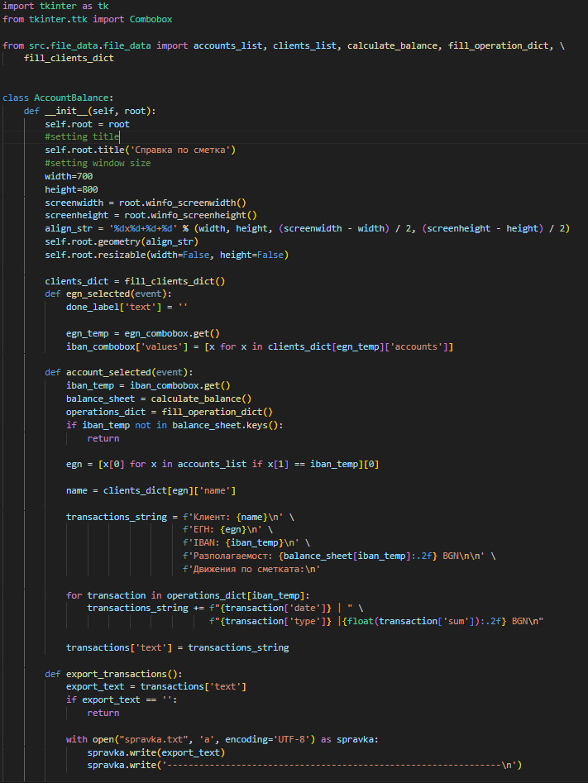

**Фигура 23.**

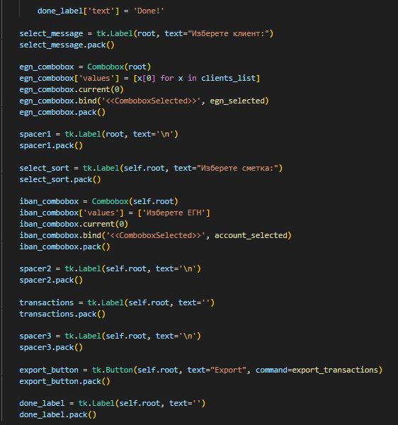

**Фигура 24.**

**Седма задача**

Екранът „Добави вносна бележка/нареждане разписка“ има опцията да се избира от падащи менюта както следва: ЕГН на клиент, сметка на клиент, тип операция и сума. Като се натисне бутона „Осчетоводи“ се показва сметката, кодът на операцията, сумата и на коя дата се е случило движението по сметката както е показано на фиг.25. (кодът е показан на фиг.26 и фиг.27)

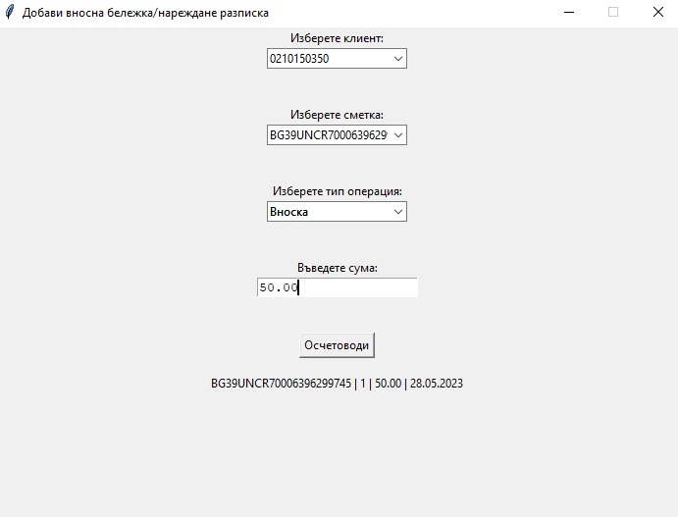

**Фигура 25. Екран „Добави вносна бележка/нареждане разписка“**

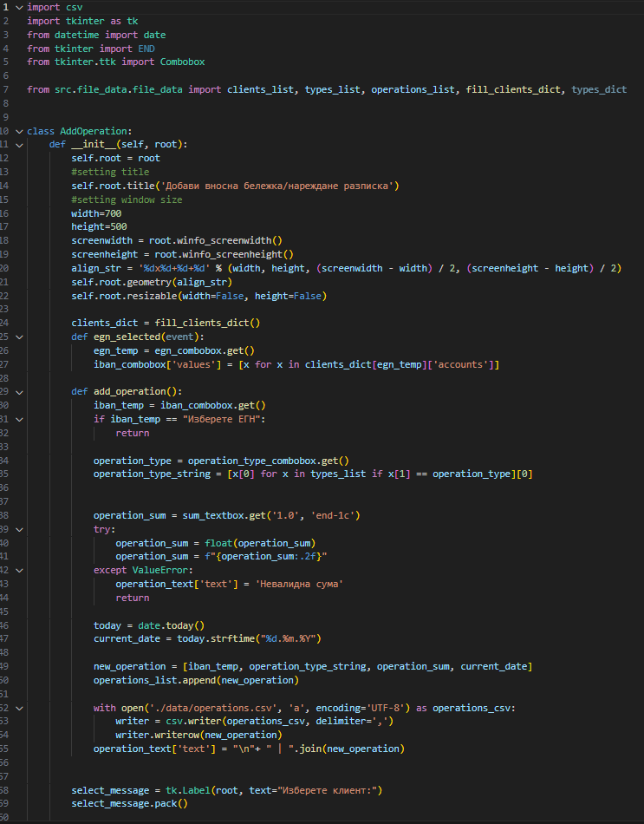

**Фигура 26.**

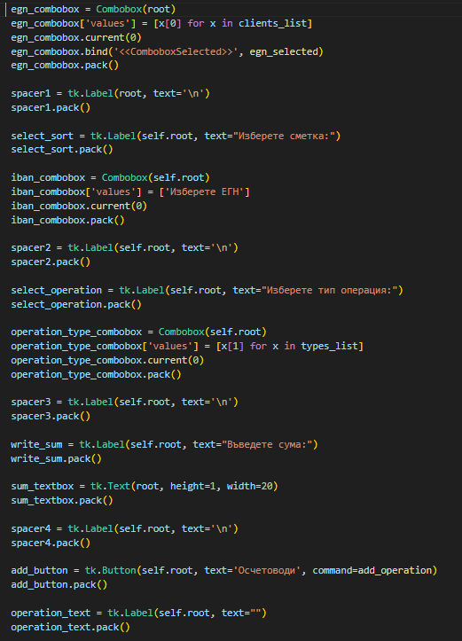

**Фигура 27.**